Тест № 2 «Операторы ветвления и выбора»
Фамилия Имя __________________________________ класс ____________________

- Условный оператор применяется для программирования:
  - Сложных алгоритмов
  - Линейных алгоритмов
  - Ветвящихся алгоритмов
  - Циклических алгоритмов
- Ветвящийся алгоритм подразумевает:
  - Неоднократное повторение отдельных частей программы
  - Последовательное выполнение всех элементов программы
  - Выполнение лишь нескольких, удовлетворяющих заданному условию частей программы
  - Верного ответа нет
- Верно ли записан оператор выбора
If <оператор 1> then <оператор 2 > else <оператор 3>:
  - верно
  - неверно
- возможно ли неполное написание условного оператора:
  - возможно
  - невозможно
- оператор CASE служит для создания:
  - Линейных алгоритмов
  - Ветвящихся алгоритмов
  - Циклических алгоритмов
  - Верного ответа нет
- верно ли записан оператор СASE
case K of:
a1: <оператор 1>;
a2: <оператор 2>;
…
an: <оператор n>
Else <оператор n+1>
End;
  - верно
  - неверно
- результатом выполнения фрагмента алгоритма
…
a:=7;
b:=8;
k:=5+a;
if a>b then k:=k*3
else k:=k-3;
writeln (k);
…
будет следующее значение k:
  - 7
  - 8
  - 9
  - Верного ответа нет

- Алгоритм включает в себя ветвление, если:
  - если он составлен так, что его выполнение предполагает многократное повторение одних и тех же действий;
  - если ход его выполнения зависит от истинности тех или иных условий;
  - если его команды выполняются в порядке их естественного следования друг за другом независимо от каких-либо условий;
- Определите значение переменной m после выполнения фрагмента алгоритма.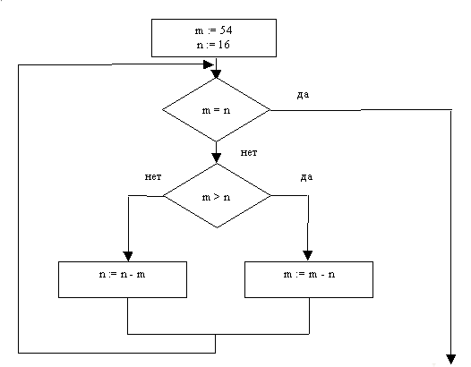
_________________________
- Определите значение целочисленных переменных a и b после выполнения фрагмента программы:
a:= 3 + 8*4;
b:= (a div 10) + 14;
a:= (b mod 10) + 2;
{div и mod – операции, вычисляющие результат деления нацело первого аргумента на второй и остаток от деления соответственно}

_________________________
- Укажите приоритет операций в языке Паскаль.
  - Операции типа сложения: +, –, or, xor
  - Операции отношения: =, <>, <, >, <= ,> =, in
  - Унарная операция not, унарный минус –, взятие адреса @
  - Операции типа умножения: *, /, div, mod, and, shl, shr.
- В каком из условных операторов допущена синтаксическая ошибка:
  - If B=0 then writeln (‘Деление на нуль невозможно’);
  - If a>b then max := a else max:=b;
  - If (a>b) and (b>0) then c:=a+b;
  - If a<b then min:=a; else min:=b;
- вывод данных на экран осуществляется с помощью оператора:
  - WRITE, WRITELN
  - READ, READLN
  - PROGRAM
  - Верного ответа нет
- чему будет равно значение переменной М в результате выполнения серии операторов
N:=5; Y:= 3 mod 2
If Y>0 then
M:=N/5+3*Y*N
Else M:=888;…
___________________________________
- тип переменных INTEGER это:
  - целочисленный тип
  - логический тип
  - натуральный тип
  - верного ответа нет
____________________________________
«5 баллов» - 14 – 15 верных ответов
«4 балла» - 11 – 13 верных ответов
«3 балла» - 8 – 11 верных ответов

